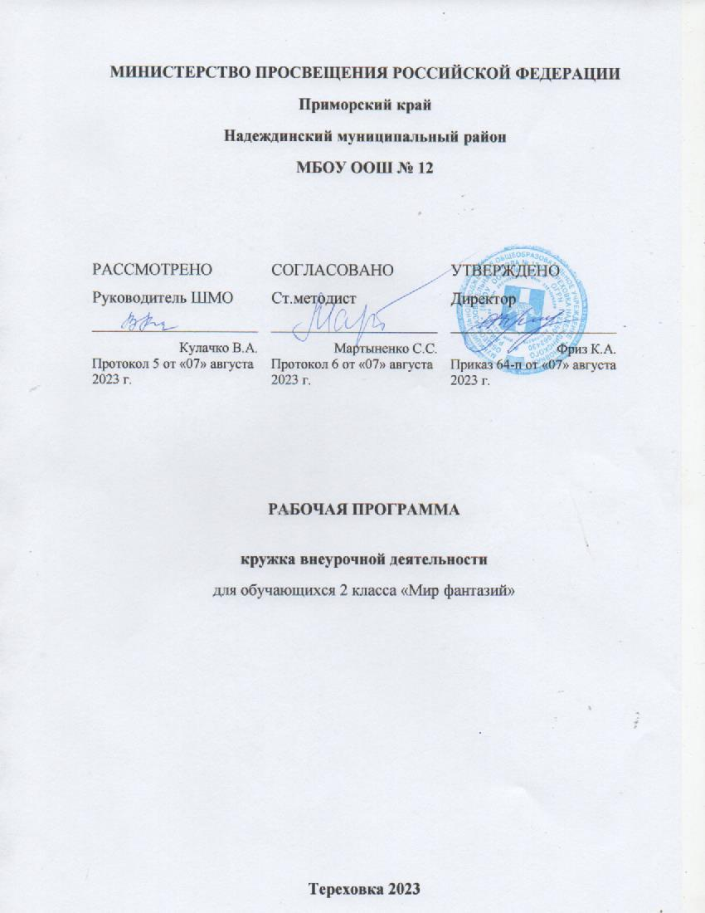

Пояснительная записка кружка «Мир фантазий»

Состав группы постоянный. Количество - 13 человек. Занятия -1 раз в неделю.

Программа разработана в соответствии с Федеральным государственным образовательным стандартом основного общего образования, Федеральным законом РФ от 29 декабря 2019г. № 273-ФЗ «Об образовании в РФ». В ходе реализации программы дети приобщаются к искусству, познают культуру своей и других стран, приобретают практические навыки изобразительного творчества. Изобразительная деятельность занимает особое место в развитии и воспитании детей. Содействуя развитию воображения и фантазии, пространственного мышления, колористического восприятия, она способствует раскрытию творческого потенциала личности, вносит вклад в процесс формирования эстетической культуры ребенка, его эмоциональной отзывчивости. Приобретая практические умения и навыки в области художественного творчества, дети получают возможность удовлетворить потребность в созидании, реализовать желание создавать нечто новое своими силами. Занятия детей изобразительным искусством совершенствуют органы чувств, развивают умение наблюдать, анализировать, запоминать, учат понимать прекрасное, отличать искусство от дешевых подделок. Все это особенно важно в настоящее время, когда мир массовой культуры давит на неокрепшую психику ребенка, формирует привычку воспринимать и принимать всевозможные суррогаты культуры. С изучением лучших произведений искусства, художественное творчество пробуждает у детей интерес к искусству, любовь и уважение к культуре своего народа. Данная программа создает условия для формирования таких личностных качеств, как уверенность в себе, доброжелательное отношение к сверстникам, умение радоваться успехам товарищей, способность работать в группе и проявлять лидерские качества.

Цели и задачи программы
Цели: обучение учащихся основам изобразительной грамоты и их активное творческое развитие с учетом индивидуальности каждого ребенка, приобщение к достижениям мировой художественной культуры, формирование познаний об окружающем мире через музыкальные напевы, бережного отношения к природе родного края через призму экологического восприятия. Воздействие на интеллектуальную, эмоциональную и двигательную сферы.
Задачи программы:
Обучающие: - знакомство с жанрами изобразительного искусства; - знакомство с различными художественными материалами и техниками изобразительной деятельности; - овладение основами перспективного построения фигур в зависимости от точки зрения; - приобретение умения грамотно строить композицию с выделением композиционного центра.
Развивающие: - развитие у детей чувственно-эмоциональных проявлений: внимания, памяти, фантазии, воображения; - развитие колористического видения; - развитие художественного вкуса, способности видеть и понимать прекрасное; - улучшение моторики, пластичности, гибкости рук и точности глазомера; - развитие коммуникативных умений и навыков, обеспечивающих совместную деятельность в группе, сотрудничество, общение (адекватно оценивать свои достижения и достижения других, оказывать помощь другим, разрешать конфликтные ситуации); - формирование у детей устойчивого интереса к искусству и занятиям художественным творчеством, развивать мелкую и крупную моторики рук, развивать музыкальный слух.
Воспитательные: - воспитание аккуратности, воспитывать положительные качества личности.

Сроки реализации программы.
Программа рассчитана на 1 год – 35 часов.
Занятия учебных групп проводятся один раз в неделю, по 40 минут.
Основные принципы:
-Принцип творчества (программа заключает в себе возможности для развития творческих способностей детей):
-Принцип научности (детям сообщаются знания о форме, цвете, композиции и др.);
-Принцип доступности (учет возрастных и индивидуальных особенностей);
-Принцип поэтапности (последовательность, приступая к очередному этапу, нельзя миновать предыдущий);
-Принцип динамичности (от самого простого до сложного);
-Принцип сравнений (разнообразие вариантов заданной темы, методов и способов изображения, разнообразие материала);
-Принцип выбора (решений по теме, материалов и способов без ограничений);
-Принцип сотрудничества.

Требования к знаниям и умениям
Знать: - основные и дополнительные цвета; - цветовую гамму красок (теплые, холодные цвета); - понятие симметрии; - контрасты форм; - свойства красок и графических материалов; - азы воздушной перспективы (дальше, ближе); - основные приемы бумажной пластики (складывание и скручивание бумаги); Уметь: - смешивать цвета на палитре, получая нужные цветовые оттенки; - правильно использовать художественные материалы в соответствии со своим замыслом; - грамотно оценивать свою работу, находить ее достоинства и недостатки; - работать самостоятельно и в коллективе; - уметь организовывать и содержать в порядке свое рабочее место

Методическое обеспечение дополнительного образования учащихся
Изучению каждого вида искусства уделяется специальное время, в течение которого анализируется его язык, художественно-образная природа, а также его связь с жизнью общества и человека.
Теоретическая деятельность учащихся на кружке связана с уроками истории, литературы и музыки. Практическая деятельность (в дизайне, декоративно-прикладном искусстве) – с уроками трудового обучения.
Разнообразные формы приобретает самостоятельная работа учащихся по углублению и расширению знаний, полученных на занятиях, наблюдению и осмыслению окружающей действительности.
Поисковая работа находит выражение
в коллекционировании репродукций по выбранным темам,
в создании презентаций в программе «PowerPoint»,
в подготовке рефератов и докладов,
в устройстве выставок,
в чтении литературы по искусству,
рассматривание альбомов по видам искусства,
посещение выставок и музеев.
Самостоятельная работа школьников развивается и направляется педагогом в соответствии с основными учебно-воспитательными задачами каждого года обучения.
Большое эстетико-воспитательное значение приобретают занятия, посвящённые изучению жизни и творчества выдающихся художников.
Нужно научить ребёнка понимать искусство, тогда и отношение к собственной деятельности будет приобретать серьёзный, творческий характер.
В процессе изучения изобразительных видов искусства обогащается и усложняется понятийное мышление подростков. Учащиеся 5-6 классов изучают такие сложные понятия, как художественный образ, идеал, прекрасное и безобразное, комическое и трагическое. Это позволяет вывести подростков на качественно новую ступень понимания искусства и окружающей действительности.

Художественные умения и навыки,
приобретаемые учащимися в процессе посещения кружка
В результате учащиеся должны знать:
особенности языка живописи, графики, скульптуры;
основные жанры изобразительного искусства;
известнейшие музеи своей страны и мира, а также местный историко-краеведческий музей;
выдающиеся произведения отечественного изобразительного искусства.
Дети должны уметь:
работать с натуры в графике и живописи над натюрмортом и портретом;
выбирать наиболее подходящий формат листа для создания работ;
добиваться тональных и цветовых градаций при передаче объёма;
передавать пространственные планы в живописи и графике с применением знаний линейной и воздушной перспективы;
в рисунке с натуры передавать единую точку зрения на группу предметов;
пользоваться различными графическими техниками;
оформлять выставки работ своего класса в школьных интерьерах.

Список литературы
Алексеева В.В. «Что такое искусство?» М., 1991
Бурно М.Е. «Терапия творческим самовыражением» М., 1997
Грановская Р.М., Крижанская Ю.С. «Творчество и преодоление стереотипов» СПб., 1994
Казакова Е.И. «Диалог на лестнице успеха» СПб., 1997
5. Комарова Т.С., Савенков А.И. «Коллективное творчество детей», М.,1998
Копытин А.И. «Основы арт-терапии» СПб., 1994
Лендрет Г.Л. «Игровая терапия: искусство отношений» М., 1994
Мелик-Пашаев А.А., Новлянская З.Н. «Ступеньки к творчеству»
«Нейропсихологический анализ межполушарной асимметрии мозга» под ред. Е.Д. Хомской М., 1986
Оклендер В. «Окна в мир ребёнка» М., 1997
Яковлева Е.Л. «Методические рекомендации учителя по развитию творческого потенциала учащихся» М., 1998
«Изобразительное искусство и художественный труд» под рук. Неменского Б.М., М., 2006
Горяева Н.А., Островская О.В. «Декоративно-прикладное искусство в жизни человека» М., 2005

Календарно- тематическое планирование
кружка «Мир фантазий»

№ | Тема | Основные виды учебной деятельности | Дата
1.1 | Техника «по-сырому».Композиция Листопад | Знать возможности человека и природы.  Уметь понимать назначение труда человека, создавать продукт творчества своими руками | 01.09
2.2 | Композиция «Безопасность на дороге» | Знать возможности человека и природы.  Уметь понимать назначение труда человека, создавать продукт творчества своими руками | 08.09
3.3 | Сельский пейзаж | Знать о роли пейзажа в жизни человека; понятие искусство. | 15.09
4.4 | Композиция «Хризантемы» | Знать о роли красоты цветов в жизни человека; понятие искусство. | 22.09
5.5 | Композиция «Портрет осени» | Уметь самостоятельно выполнять пейзаж в зависимости от стиля | 29.09
6.6 | Композиция «Осенняя симфония» | Знать манеру выполнения изделий великими мастерами изобразительного искусства | 06.10
7.7 | В каждом рисунке мир | Знать основные темы в искусстве. Уметь приводить примеры тем природы, родины, любви в музыке, литературе, изоискусстве | 13.10
8.8 | Натюрморт с фруктами | Знать основные темы в искусстве. Уметь приводить примеры тем природы, родины, любви в музыке, литературе, изоискусстве | 20.10
9.9 | Сельские старинные игры | Знать назначение пословиц, загадок, игр.  Уметь объяснить их смысл, зарисовать ответы к загадкам | 27.10
10.1 | Морской пейзаж | Знать назначение разных видов пейзажей.  Создавать разные виды пейзажа | 10.11
11.2 | Музыкальная фантазия | Знать виды искусства.  Уметь видеть различие между ними | 17.11
12.3 | Натюрморт из старинного быта | Знать разные виды натюрмортов. Уметь их изображать и отличать друг от друга | 24.11
13.4 | Пейзаж «Традиции родного края» | Знать основные признаки природы родного края | 01.12
14.5 | Композиция «Новый год к нам мчится» | Знать историю праздника, уметь изображать фантастические образы. | 08.12
15.6 | Композиция «Новый год к нам мчится» | Знать историю праздника, уметь изображать фантастические образы | 15.12
16.7 | Сказочная гжель | Знать историю зарождения русских промыслов, Уметь их отличать друг от друга | 22.11
17.1 | Золотая хохлома | Знать историю зарождения русских промыслов, Уметь их отличать друг от друга | 29.11
18.2 | Декоративный узор на стекле | Знать смену времен года. Уметь создавать различные росписи | 12.01
19.3 | День Защитника Отечества | Знать историю праздника. Уметь создавать работы по теме занятия | 19.01
20.4 | Дымковская игрушка | Знать историю зарождения русских промыслов, Уметь их отличать друг от друга | 26.01
21.5 | Роспись домика под Городец | Уметь рассуждать об образности искусства на примере русских народных промысов | 02.02
22.6 | Композиция «Солнышко лучистое» | Знать основы изобразительной грамоты. Уметь применять художественные материалы (гуашь, акварель) | 09.02
23.7 | Плакат, посвященный Дню 8 марта | Знать определение понятий: рисунок,плакат.Уметь изображать плакаты | 16.02
24.8 | В мире сказочных героев | Знать, что такое сюжет, его отличие от темы и содержания. Уметь создать эскиз на выбранную тему. | 01.03
25.9 | Процесс создания картины | Знать, что такое сюжет, его отличие от темы и содержания. Уметь создать эскиз на выбранную тему. | 22.03
26.10 | Сказочная страна | Уметь охарактеризовать сказочный персонаж, определяя образ и настроение риунка. | 05.04
27.11 | Пейзаж «Лужайка» | Знать музыкальные и живописные средства выразительности | 12.04
28.1 | Композиция «Весенняя мелодия» | Знать историю графических серий, уметь выполнять тень и полутень | 19.04
29.2 | Домашние животные | Знать историю графических серий, уметь выполнять тень и полутень | 26.04
30.3 | Композиция «День Победы» | Знать определение художественных понятий, объяснение художественных терминов. | 03.05
31.4 | Композиция «День Победы» | Знать о поэтической красоте повседневности, роли искусства в жизни человека;  Развивать навыки наблюдательности, способности образного видения;  Уметь строить тематические композиции | 17.05
32.5 | Композиция «Ночь» | Знать о поэтической красоте повседневности, роли искусства в жизни человека;  Развивать навыки наблюдательности, способности образного видения;  Уметь строить тематические композиции | 24.05
33.6 | Композиция «Цветы в вазе» | Знать о поэтической красоте повседневности, роли искусства в жизни человека;  Развивать навыки наблюдательности, способности образного видения;  Уметь строить тематические композиции
34.7 | Пленэрное занятие | Работа на природе. Умение видеть красоту родного края
35.8 | Итоговое занятие | Практикум
Итого – 35 часов

